# PICCATAS DE VEAU à L’EMMENTA, PANCETTA & SAUGE

**Pour 4 personnes préparation 15mn Cuisson 20mn**

|  |  |
| --- | --- |
| 4 escalopes de veau très fines (500g) | Pour la sauce : |
| 250g d’emmental (8 tranches) | 60g d’emmental râpé (pas obligatoire) |
| 250g de pancetta (8 tranches) | 1 échalote |
| 8 branches de romarins | 1 petit verre de vin blanc |
| 12 feuilles de sauge | 20 cl de crème liquide |
| 1 c. à café d’huile | 1 c. à café d’huile |
| Sel, poivre | Sel, poivre |

1. Préchauffez le four th.6/7 (200°C).

2. Coupez chaque escalope de veau en 2 dans le sens de la longueur. Faites revenir dans une poêle les escalopes avec un peu d’huile, environ 3 min de chaque côté. Salez à peine et poivrez. Réservez la poêle.

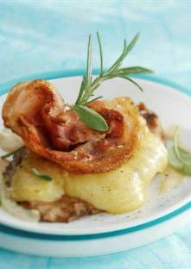

3. Faites la piccata : déposez les 8 escalopes dans un plat huilé allant au four.

4. Disposez sur chaque escalope une tranche d’emmental puis 2 tranches de pancetta. Piquez chaque piccata d’un brin de romarin et parsemez de feuilles de sauge.

5. Glissez le plat dans le four chaud et faites cuire 10 min, le temps que l’emmental soit bien fondu et la pancetta grillée.

6. **Faites la sauce :** émincez l'échalote et faites-la revenir dans la poêle des escalopes, déglacez avec le vin blanc, puis versez la crème et saupoudrez d’emmental râpé pour bien lier la sauce. Laissez fondre et épaississez avant de servir en nappant les piccatas